Informe Proyecto Final (Informática II)

Estudiantes:
Jose Eduardo Valverde Alvarez (josee.valverdea@udea.edu.co)
Andrés Felipe Lafaurie Rincon (andres.lafaurie@udea.edu.co)

Profesor:
Anibal Jose Guerra Soler

Universidad de Antioquia
Facultad de Ingeniería
Ingeniería en Telecomunicaciones e Ingeniería electrónica
Medellín
3 de Noviembre de 2025

Nombre del juego:
Sinopsis
(Nombre del personaje) es un chico pequeño que está en la escuela y tiene que hacer sus tareas de historia. Para esto aprovecha que su padre es un científico de una gran corporación y está desarrollando una máquina del tiempo que necesita probar, aprovechando esta situación el chico le propone a su padre que él podría probar esta máquina del tiempo así también podría hacer su tarea.
Gracias a esto entonces el chico comienza a hacer viajes en el tiempo a los sucesos históricos que le preguntan en su tarea tratando de sobrevivir a estos momentos hasta conseguir lo que necesita para su tarea y poder volver al presente para viajar a otro momento de la historia y así hasta completar su trabajo.
Explicación del juego y sus niveles.

El juego está diseñado con una temática pixelart o 8-bit en 2.5 dimensiones, osea que se ve y funciona como un juego 2D pero no puede solo moverse de izquierda a derecha y saltar, puede moverse arriba abajo izquierda y derecha.

Teniendo entonces en cuenta el panorama del juego, cada nivel representa una pregunta de su tarea sobre un momento histórico, para resolverlas decide que la mejor forma es ir directamente al lugar de los hechos por lo que usa la máquina en el tiempo. Cada viaje en el tiempo representa entonces un nivel, en cada nivel, que es un diferente suceso, tiene que ver algo, oir algo o buscar algo de acuerdo a su tarea.

En el juego el usuario controla a este chico, la historia se mostrará con cinemáticas mientras que cada vez que use la máquina del tiempo se empezará un nivel donde el usuario tendrá que cumplir con la respectiva misión de ese nivel controlando al personaje, una vez cumplida esta misión el chivo volverá a usar la máquina del tiempo y regresara al presente para pasar al siguiente nivel.

El juego transcurre entonces entre tres sucesos históricos/niveles:

- Batalla de Boyacá.
La principal batalla por la independencia de Colombia. La pregunta para este nivel es: ¿Que dijo Simón Bolívar tras ganar la batalla de Boyacá?. Al teletransportarse el chico aparece en mitad del fuego cruzado del campo de batalla, entre dos trincheras, de españoles y mestizos. En este nivel debe evitar que las balas de los fusiles de ambos bandos lo alcancen moviéndose en las 4 direcciones del campo de batalla. Este nivel funcionará con un contador, el usuario deberá sobrevivir hasta que se acabe el tiempo, entonces los mestizos acabarán con los españoles, aparecerá simón bolívar y dará el grito de independencia, tras escuchar esto el niño ya podrá responder el punto de la tarea y puede volver al presente.

En este nivel el usuario podrá manejar el personaje y deberá esquivar balas que viajan tanto de izquierda a derecha como viceversa, si el personaje es alcanzado por una de estas balas se mostrará una animación donde el personaje es disparado y cae, mostrando la pantalla de Game Over y permitiendo volver a empezar el nivel o salir. Las balas de ambos bandos presentarán físicas de movimiento uniformemente acelerado (MUA) ya que a medida que pase el tiempo su velocidad aumentará (el tiempo que tarda una bala en recorrer el campo de batalla, no el tiempo que dure el nivel), las balas también presentaran física de colisiones ya que si el personaje es golpeado por una el sistema lo detectará, lanzará una animación y terminará el nivel. El nivel se tendrá una vista en tercera persona, parecido a los primeros juegos de pokemon, el nivel se verá desde arriba haciendo un ángulo de cámara picado que muestre el campo de batalla, como una arena vacía y a ambos costados soldados de los bandos disparándose entre sí. En este nivel no se implementarán interacciones con otros personajes. El nivel presentara el campo dividido por “casillas” a modo de tablero ajedrez donde el personaje se podrá mover por estas casillas libremente sin salir de los límites ni acercarse a los soldados de los lados, cada casilla tendrá el tamaño de el sprite del personaje y este puede estar en solo una casilla a la vez. Las balas de cada bando irán en la dirección correspondiente, los de la izquierda dispararán balas que irán por una misma fila hacia la derecha y los de la derecha harán lo respectivo. No pueden haber dos soldados disparando en la misma fila, por ende los soldados de la izquierda estarán en las filas impares y los de la derecha en las pares así no habrá interferencias.

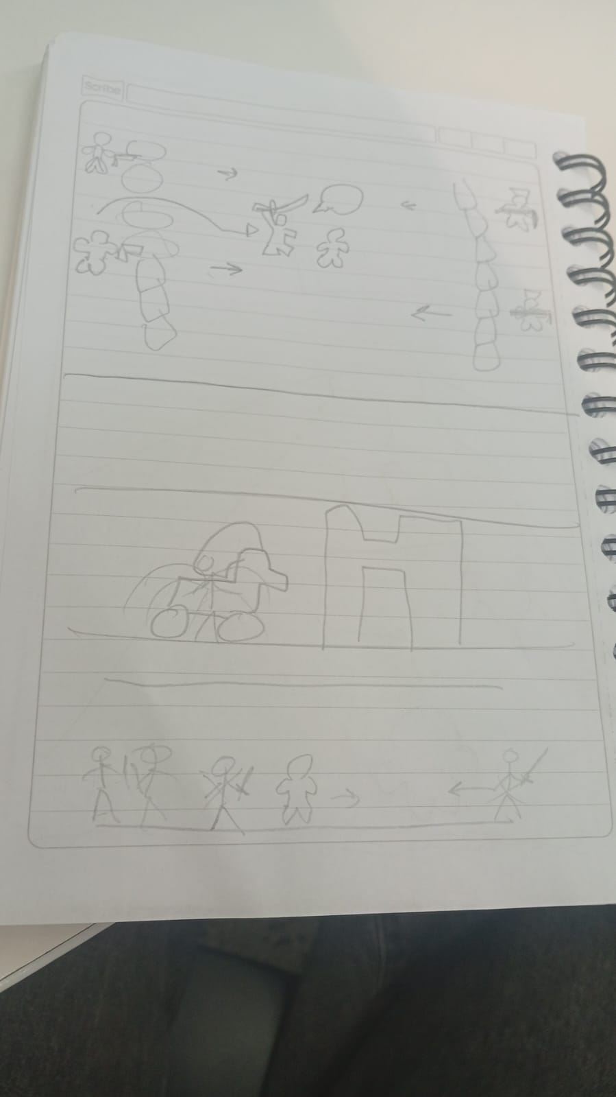
- Chernobyl
En este nivel, como la misión estará ambientada en este evento histórico, al viajar a ese escenario se reproducirá una cinemática en donde ocurre el momento de la explosión que lleva a cabo la explosión en la central nuclear de Chernobyl, al terminar la cinemática se pasará al escenario jugable en donde el personaje tiene como misión escapar de la central nuclear, el escenario estará compuesto de las siguientes abstracciones: Para cumplir con la misión el personaje debe sobrevivir por n cantidad de tiempo, evitando chocar con otras personas que también están escapando en el escenario, la consecuencia de esta acción será que el personaje perderá una vida (de las 2 que ocupa por defecto), aplicando la colisión entre objetos como física en este juego, en caso de que el personaje no tenga vidas, el juego se termina.
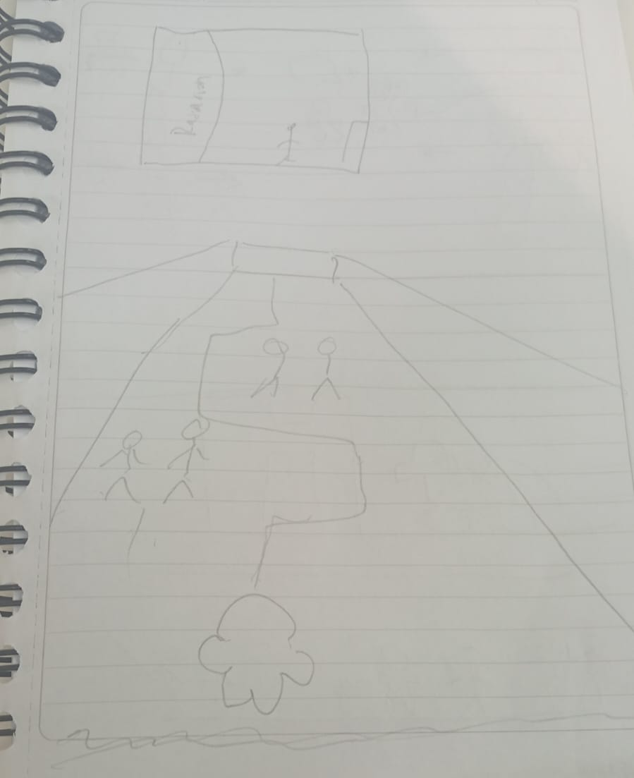

- Guerra de Troya
En este nivel, cuyo escenario está ambientado en la Guerra de Troya, después de la cinemática de contextualización sobre este evento histórico, el escenario jugable se lleva a cabo a través de una batalla con uno de los caballeros utilizando como mecánica el combate por turnos, el jugador tomará el rol del personaje y escogerá sus acciones, las dos acciones del jugador serán ataque y defensa, el jugador escogerá si se defenderá por un turno o si atacará al enemigo durante ese turno, mientras que el enemigo escogerá aleatoriamente su ataque al momento de que el turno del jugador se termine, tanto el jugador como el enemigo tendrá tres vidas, y la misión del jugador será atacar la cantidad de veces que se requiera para agotar las vidas del enemigo, el personaje tendrá tres vidas, y al momento de recibir un ataque del enemigo se le restará una, al momento de agotarse esas 3 vidas del personaje, el juego se termina sin cumplir con el objetivo del nivel.

